2026 美国站卖家实操版

TikTok Shop

新品冷启动

实操手册
从选品核算到补货复盘，按阶段完成第一次新品测试。
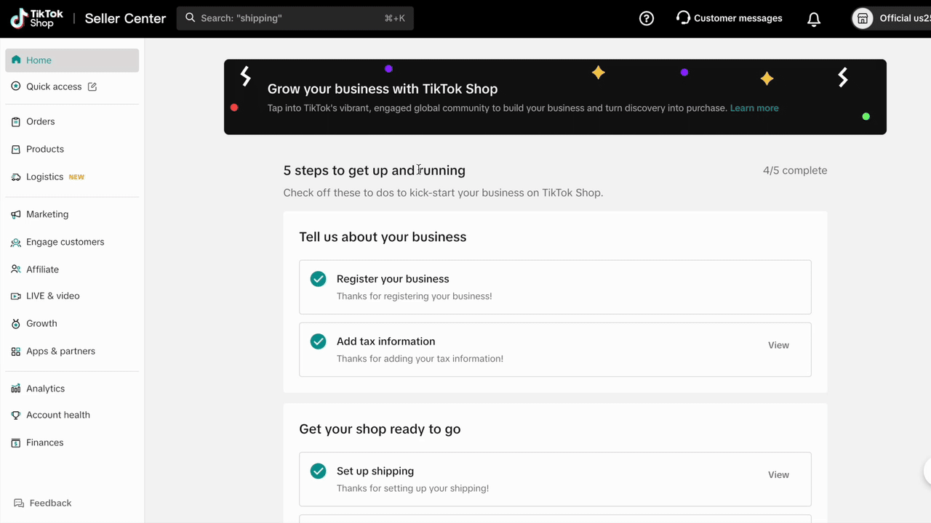
图1 卖家中心电脑端入口，取自官方公开操作录屏。 [11]
本手册包含七阶段操作步骤、单品成本试算、测试复盘案例，以及两份可直接填写的工作表。
适用对象：以美国站自运营店铺为例的小团队与中小卖家。
资料核对日期：2026年9月8日。

阅读导航

七阶段执行导航
先完成产品和成本验证，再并行准备商品页、内容与达人合作。上架、投放和补货各有进入条件，按下表跳转到当前阶段即可。
阶段 | 本阶段要拿到的结果 | 页码
01 选品定品 | 候选品对比、成本核算、可承受获客成本 | 03—04
02 供应链与备货 | 样品验收、资料包、首批量与补货安排 | 05—06
03 商品卡与店铺基建 | 可提交的商品草稿、买家页面与履约检查 | 07—08
04 素材储备与达人合作 | 首批素材、达人名单、寄样与授权记录 | 09—11
05 入仓与正式测品 | 启动检查、投放设置、测试预算和观察节奏 | 12—14
06 复盘、放量或止损 | 口径一致的报表、问题定位、下一轮决策 | 15—17
07 稳定运维 | 库存预警、素材迭代、售后与周复盘 | 18—19
排期、案例与工作表 | 30天示例、完整算账案例、可填写执行表 | 20—24
资料来源 | 官方操作说明、配图出处与版本说明 | 25—26

阅读说明：配图来自 TikTok 官方公开教程中的实际界面或操作录屏，保留原图的演示内容与必要标注。历史界面、海外币种和示例数字仅帮助定位功能。金额、数量、排期与算账案例属于教学设定；实际入口、权限与规则以本店当前页面为准。

开始前准备五份资料
产品实测与规格表；采购、物流和履约报价；店铺实际费用与佣金规则；已确认的样品和素材预算；首批到仓与补货时间。缺哪一项，就先补哪一项，不用等所有工作都开始后再回头找。
每完成一阶段，对照第22页验收；每次开测填写第23页，达人合作填写第24页。文末的编号链接可直接打开对应教程。

01 / 选品定品

确定新品的购买理由
先记录需求、竞品和成本，再决定是否下样品单。保留商品链接、查看日期和具体证据，便于后面复盘当时为什么选它。

比较候选品
第一轮可比较5—10个直接竞品，再留下2—3个候选品。这只是小团队的工作量参考。尽量选择同一市场、相近价格和相同场景；低价引流规格与正常套装要分开记。
要查什么 | 具体怎么查 | 什么情况先放下
需求是否真实 | 看近阶段评价、买家提问、视频里反复出现的使用场景。累计销量只能作为背景。 | 只有单条爆款截图，找不到持续需求证据。
到手价能否竞争 | 记录商品价、运费、优惠条件、套装数量，换算到同一规格。 | 靠无法长期维持的亏损价才能接近竞品。
差异能否被看见 | 把差异写成一项可展示的变化：更合适的尺寸、更省一步操作等。 | 只有换颜色、换包装，却没有清晰购买理由。
售后是否可控 | 读差评，分清尺寸不合、品质故障、误用与物流损坏。 | 关键缺陷无法靠结构、质检或说明改善。
内容能不能拍 | 现场试拍痛点、用法、结果三个镜头，看普通人是否看得懂。 | 必须夸大效果，才能让视频看起来有吸引力。
资质能否满足 | 先核对实际类目、所需文件、品牌与产品限制，再评估采购。 | 所需资质缺失，或打算靠改类目规避。

把卖点写成具体购买理由
教学品：可调节抽屉分隔板套装。不要只写“高品质、强收纳”，而要写清：适用抽屉内径是多少、怎样固定、拆装是否方便、哪些材质或结构不适用。上述内容都要先实测。

本阶段的交付物
一页选品结论：卖给谁、解决什么问题、与竞品有什么差别、预计售价与成本、尚未验证的风险。无法写清的部分，先找证据，不急着进货。

先按真实商品类目核对上架要求、品牌授权和所需资料，资料缺失的部分应在备货前确认处理方式。 [1][2]

01 / 选品定品

核算每单贡献和广告上限
以下以单件订单售价29.99美元的普通家居产品试算。全部费用均为演示输入，用本店账单和实际报价替换后再做决策。
项目 | 每单金额  （美元） | 核算口径
可确认商品收入 | 29.99 | 已扣商家优惠，不含代收税；退款先按预提处理
产品采购 | 5.20 | 含采购环节实际应承担的成本
头程与入仓分摊 | 1.30 | 用实际计费、损耗和可售件数分摊
尾程与履约 | 4.80 | 按包装后的重量、尺寸和配送方案核价
平台及支付等费用 | 1.80 | 演示值；用本店适用费率与结算账单替换
达人佣金单均预估 | 4.50 | 按订单真实归属核算，不重复叠加两种佣金
退款与售后预提 | 1.20 | 随后用实际损失校正，避免预提和实损重复扣
包装耗材 | 0.40 | 单件分摊
广告前单均贡献 | 10.79 | 29.99 − 以上各项变动成本19.20

广告成本的三条参考线
盈亏平衡的单均广告成本上限：10.79美元。
若每单还要留下3美元贡献，可承受单均广告成本：10.79 − 3 = 7.79美元。
同收入口径下，收入／广告支出参考线：29.99 ÷ 10.79 ≈ 2.78；留3美元时约为3.85。

这里算的是贡献，不是公司净利润。拍摄、寄样、工资、软件、仓租等固定或阶段性投入，还要从整轮项目收益里扣。前期单量小，寄样和制作费的影响尤其明显。
上面的2.78与3.85，是这份成本表在同一收入口径下的参考比值。GMV Max 的 Gross revenue 与实际结算可能存在优惠、归因和退款差异，先对账，再决定后台目标怎么设。 [8][9]

02 / 供应链与备货

样品验收与产品资料交接
先约定验收标准，再跟工厂谈首批量。口头说“质量没问题”，不能替代实测与留样。

样品验收项目
检查项 | 这次需要留下什么记录
规格与配件 | 实测尺寸、净重与包装重；套装数量、颜色、配件、说明书与报价一致。
核心功能 | 按准备宣传的卖点逐一验证，拍下完整过程；不能证明的效果不写进文案。
安装与误用 | 找一个不熟悉产品的人试用，记录卡住的步骤，补到说明书和视频里。
边界与兼容 | 记录适用尺寸、材质、环境和不适用情况；需要外部检测的项目另行安排。
包装与运输 | 检查包装保护、易损位置与箱内晃动；按产品风险与运输条件安排验证。
售后处理 | 提前谈好瑕疵品、漏配件、错规格的处理方式、责任和响应时间。

整理共用产品资料
一个商品建一个文件夹，至少放：报价与采购凭证、规格表、样品实测记录、所需资质、图片与视频原件、包装资料、售后问答。每个文件写日期和版本，防止客服、剪辑和运营拿到不同参数。

核对物流计费尺寸与重量
报价里的“单件重”不等于物流计费重。先拿到最终包装尺寸与重量，再核算头程、尾程和仓储；尺寸一变，原本算好的利润可能就不成立。

对首批货留一件确认样，后续批次拿它做对照。常规实测不能替代类目要求的检测、认证或资质材料。

02 / 供应链与备货

确定首批量和补货安排
首批量要同时照顾测试需要和现金承受能力。样品通过后，把生产、运输、商品页、拍摄和达人合作排进同一张进度表。

到仓前并行完成三项准备
运营完成商品草稿与费用核对；内容负责人完成脚本、试拍和首批素材；达人负责人完成名单与合作确认。供应链同步更新预计到仓和可售时间，三个岗位使用同一个日期。

首批量的核算办法
试算方法：首批可用量 = 测试期预计销量 + 已确认寄样量 + 损耗与缓冲。这个数量还要同时受到最小起订量、可承受库存损失和补货速度的约束，不能只用“预计爆单量”倒推。

小批量备货示例
计划验证14天，暂按日均10件估算；确认寄样20件，另留20件缓冲。
首批需求约为14 × 10 + 20 + 20 = 180件。
这只是规划场景，不是销量预测。再算日均3件和20件两种情况，检查滞销现金占用与断货风险。

一定要提前问清 | 要拿到的答案
第二批最快多久能补到 | 生产、发运、运输清关、预约入仓分别要几天，别只问运输时间。
补货能否拆批 | 首批验证后能否分批追单，避免一次承诺过多库存。
到仓后何时可售 | 谁负责清点、上架、异常登记、库存同步，不能把签收等同于可售。

03 / 商品卡与店铺基建

创建商品草稿
先从 Seller Center → Products → Add products 进入，选择 Add new product。到仓前可以完成资料与草稿；库存是否可售，要等实际履约条件确认。 [1]
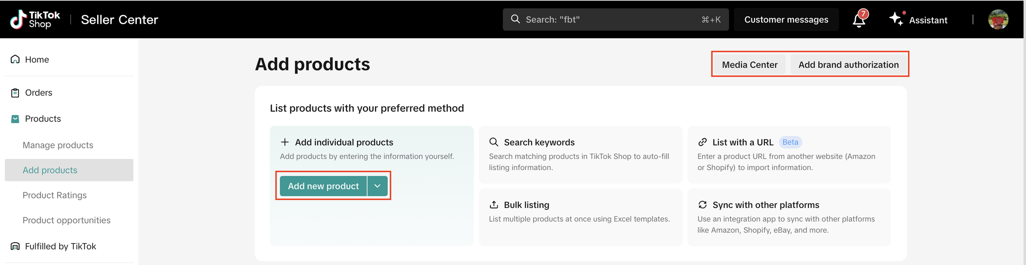
图2 Add products 页面。左侧进入商品添加，点击 Add new product。 [1]

准备上架字段
依次完成四组资料：基础信息填写图片、标题、类目、品牌与属性；详情填写尺寸、用法和使用限制；销售信息逐项核对 SKU、价格与库存；物流和合规信息使用最终包装尺寸、重量及本类目要求的文件。
保存后检查页面提示，先修复影响提交的错误。再打开买家预览，核对主图、规格和包装数量是否对应；尚不能履约时保存草稿。 [1]

提交前检查买家页面
规格名称能不能看懂？主图与选择的SKU是否一致？优惠后价格、运费和配送承诺是否正确？没有确认可履约库存时，先保存草稿；如使用预售等功能，先确认资格与对应规则。

03 / 商品卡与店铺基建

完善主图和商品详情
上传前先核对图片里的产品结构、颜色、数量和配件。主图应完整展示实际商品，尺寸、用法与限制在后续图片和详情中说明。 [1][2]
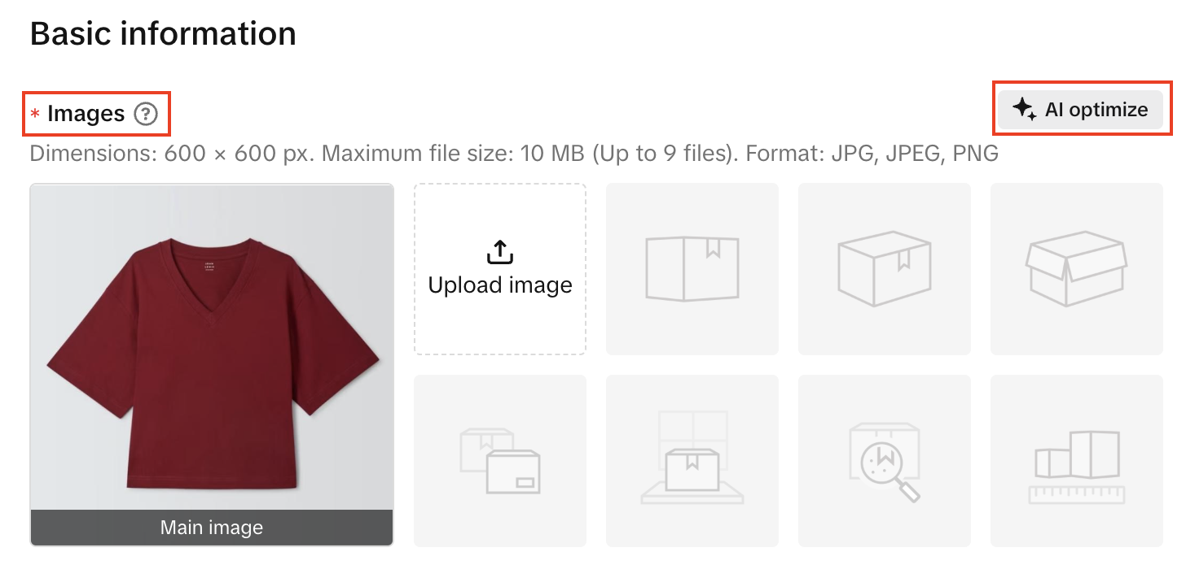
图3 商品编辑页的 Images 区域。上传后核对主图顺序及各张图片对应的规格。 [1]

商品标题的写法
标题可按真实品牌（适用时）、商品类型、关键规格、使用场景来写。删掉重复关键词和无依据的宣传词；品牌与规格先核实，字符限制按当前编辑页检查。

标题示例
Adjustable Drawer Dividers, 4-Pack, for Kitchen and Dresser Organization
仅作写法示例；“可调节”“4件装”和具体适用范围，都必须与实际商品一致。

详情不要复述主图，优先回答购买前的疑问：怎么量尺寸、包装里有什么、怎样安装、哪些情况不能用、如何清洁。不能解决的疑问，会变成客服咨询、犹豫或退货。
价格检查要看最终到手价。逐项测试商家优惠、活动折扣和运费，不假设所有优惠都能按你想的方式叠加，也不把平台临时补贴当长期利润。

04 / 素材储备与达人合作

准备首批测试素材
每条素材只验证一个主要问题，例如尺寸是否适配，或安装是否方便。先把必须拍清的证据写下来，再决定镜头和字幕。

以尺寸答疑视频为例
镜头顺序 | 要拍清的内容 | 验收办法
开头 | 真实抽屉与不适配的顾虑 | 问题能在一眼内理解
测量 | 卷尺读数与测量位置 | 读数清楚，和规格表一致
安装 | 固定方式及关键一步 | 拍完整动作，不用跳剪掩盖困难
收尾 | 适用范围和应选规格 | 限制说清，挂车商品一致

首批素材的四种方向
素材方向 | 开头先给什么 | 中段证明什么
痛点型 | 真实凌乱、麻烦或使用不便 | 演示产品怎样减少具体问题，不只给口号。
安装演示型 | 把最关键的一步直接拍出来 | 普通人能否照着操作，步骤是否足够清楚。
尺寸答疑型 | 先提出买家最担心的适配问题 | 实测、示范和不适用条件，而不是“通用”。
场景对照型 | 同一场景整理前后的变化 | 在相同条件下真实呈现结果，不制造误导。

小团队可先按“3个卖点 × 2种开头”准备6条内容，这只是工作量样例。对同一个卖点，先保持价格、主体镜头与时长接近，只替换开头。需要测试演示顺序时，另外开一组并保留原版。

建立素材版本台账
例如：DD01_尺寸答疑_开头A_v01。台账记录产品ID、视频链接、表达方向、发布时间、授权状态和本次改动。混剪只用自有或已取得相应使用权的素材；音乐与广告使用权也要确认。

04 / 素材储备与达人合作

筛选匹配的合作达人
在 Affiliate Center 的 Find creators 中，先按类目和目标市场筛选，再查看近期同类视频、评论与公开带货信息。找到合适对象后点击 Invite，进入定向合作。
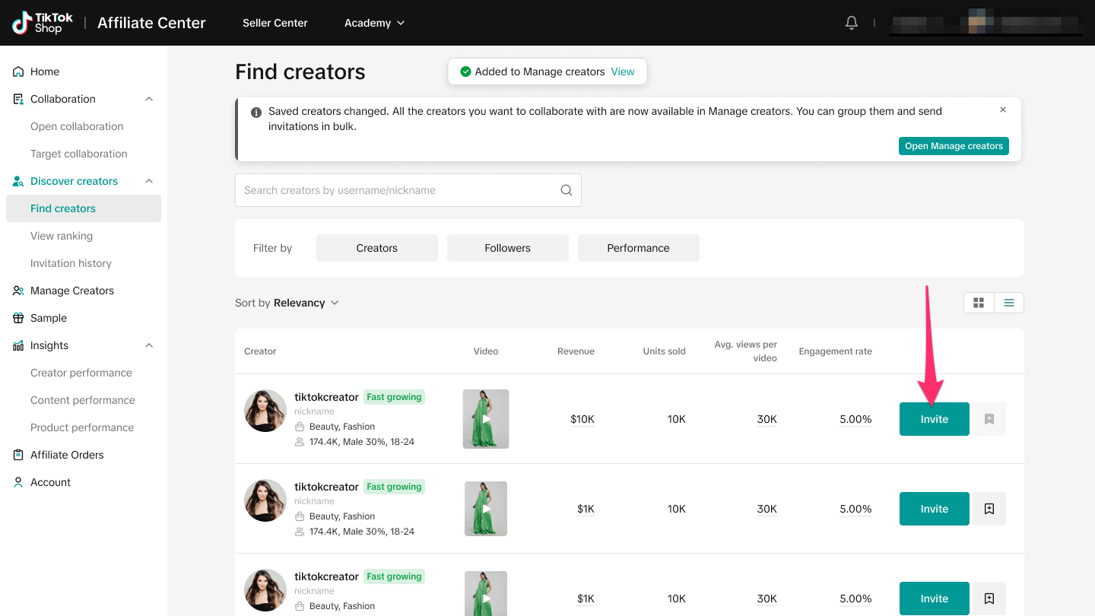
图4 Find creators 与 Invite 入口。截图中的达人及数据为原教程演示内容。 [3]
筛选维度 | 如何判断 | 建议分值
场景与人群 | 近期内容是否面向你的目标使用者，拍摄环境是否自然适配产品。 | 30
表达与演示 | 是否会展示步骤、细节和限制，而不只是重复“很好用”。 | 25
带货与互动 | 结合可见带货表现、评论质量和同类内容，不只看单条高播放。 | 20
合作执行 | 沟通是否清楚，是否愿意确认样品、排期、内容要求与使用权限。 | 15
成本适配 | 佣金、样品、制作或固定费用是否在本轮测试计划内。 | 10

表中分值仅用于内部排序。先看近期内容与受众，再看成本与交付，不把未知信息记成高分。保存达人链接、筛选依据和下一次跟进日。
也可从 Collaboration → Target collaboration 创建邀请。发出前核对产品、标准佣金、Shop Ads 佣金（如设置）、样品方式、有效期和交付形式。 [3]

04 / 素材储备与达人合作

跟进邀约 寄样 出片和授权
建立合作台账后，在 Affiliate Center → Sample Requests 查看待审核、待发货、已发货和内容待交付等状态，按当前页面的倒计时处理。
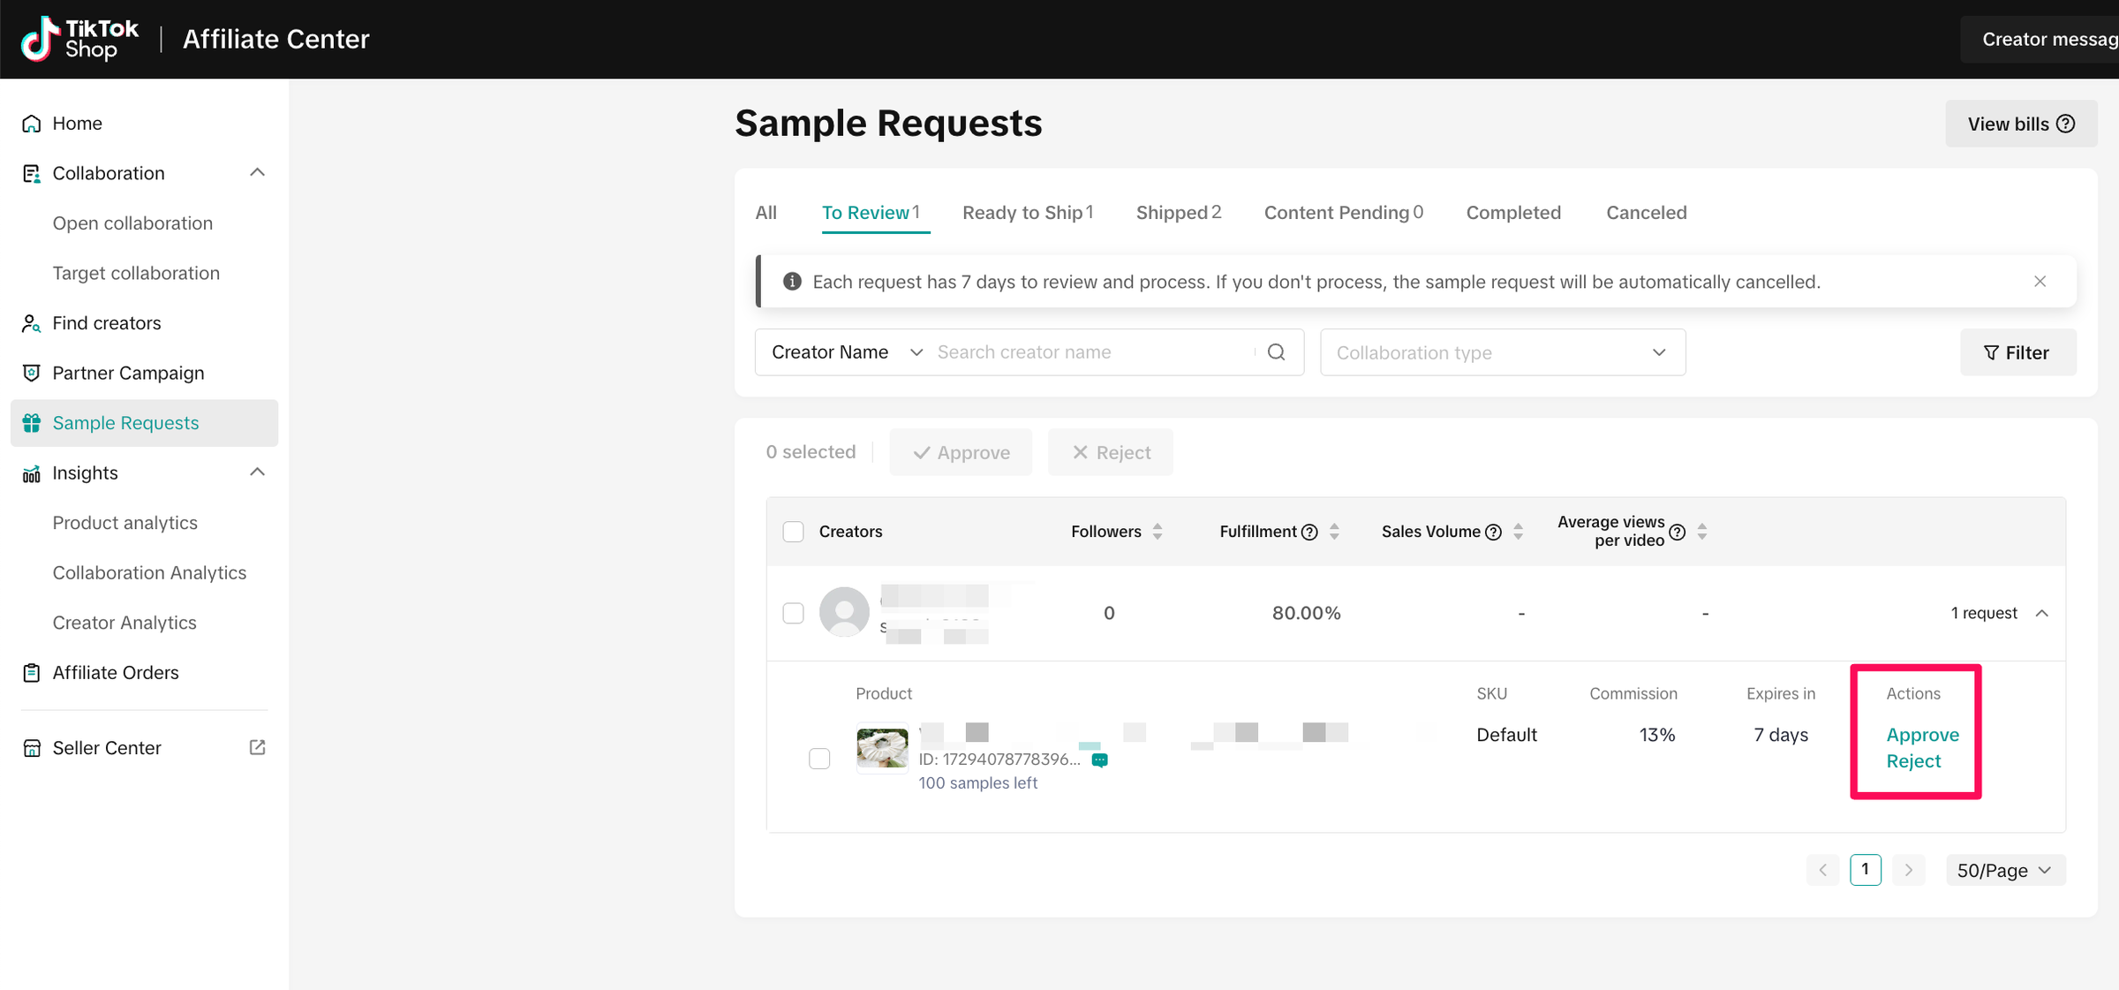
图5 Sample Requests。先查状态和倒计时，再处理对应样品单。 [4]

发出邀请并保存记录
邀请写清产品与对方受众的匹配点、合作商品、样品或费用、期望内容形式和排期。发出后保存邀请记录；接受邀请后，再确认寄样与实物使用反馈。
环节 | 要确认什么 | 台账里记什么
发出邀请 | 产品、佣金、样品条件、内容方向与交付形式 | 发送日、有效期、回复、下一次跟进
寄出样品 | 收件信息、可发库存、物流方式与预计到货 | 样品单、单号、成本、签收日
拍摄跟进 | 真实试用反馈、关键镜头、约定发布排期 | 产品问题、待补资料、预计出片日
发布验收 | 正确商品、正确规格、内容可正常查看 | 视频链接、产品ID、发布时间
广告使用 | 内容是否获得广告使用授权，是否在有效期 | 授权方式、期限、素材是否能被识别

核对佣金与样品条件
标准佣金和 Shop Ads 佣金不能直接相加。按订单适用的有效费率结算；若未单独设置 Shop Ads 佣金，广告订单可能适用标准佣金。核算前查看当前合作与佣金历史。 [3]
寄样跟进按本店样品类型和倒计时执行：审核前确认库存与成本，批准后跟到发货和签收，之后检查发布状态。付费可退样品与免费样品的条件不同，不能共用一套时限。 [4]
每条视频发布后，记录视频链接、商品ID、规格、发布时间、授权方式和截止日期。把“已发布”与“可用于广告”设为两个独立检查项。

05 / 入仓与正式测品

完成入仓后的启动检查
入仓后先核对仓库验收、可出库数量与 SKU 同步，再用买家视角检查商品页、价格、运费和配送承诺。随后检查广告账户及素材权限。
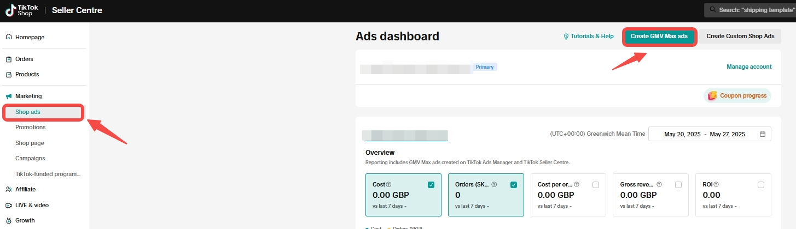
图6 Shop ads 与 Create GMV Max ads。英国站2025年教程界面，币种及数字不作为美区设置建议。 [12]
启动前检查 | 怎样才算完成
库存与履约 | 仓库已验收并可出库，库存与SKU正确同步，配送设置和承诺可执行。
商品与价格 | 商品状态正常，买家可见；规格、到手价、运费、优惠都已预览检查。
账号与素材 | 广告账户、店铺关联与权限正常；素材对应正确商品且授权未失效。
预算与责任人 | 写明日预算（适用时）、总投入上限、最大亏损和负责复盘的人。

美区路径：Seller Center → Marketing → Shop Ads → Create GMV Max ads → Promote products。选择本轮商品，核对优化目标、日预算（适用时）和开始时间；发布前保存设置记录。 [5]
已有投放时，先检查同一商品是否在其他 GMV Max、视频或商品广告中推广，按创建页提示处理冲突。切换 GMV Max 广告账户可能关闭原计划，不要把切换账户当成普通排查动作。 [5]

05 / 入仓与正式测品

选择投放模式并设定投入上限
先确认当前账户显示哪种优化目标，再用单品贡献和项目现金确定试错上限。下表只帮助识别差别，不能把一种模式的设置套到另一种。
项目 | 常规商品GMV Max设置 | Maximize Net Sales（账户可见时）
先看什么 | 推广商品、目标ROI、日预算、素材与排期。 | 查看 Maximize Net Sales 优化目标、目标ROI及账户适用条件。
预算安排 | 在日预算之外，另设整轮消耗和亏损上限。 | 官方说明无需日预算；仍须另设项目总投入与亏损上限。
收费理解 | 按当前账户适用的广告计费规则复盘支出。 | 按该目标的账单机制，成交后从订单价值中收取广告费。
退款处理 | 对齐报表与结算，再看实际退款及售后损失。 | 对应退货或取消订单的广告费，按该模式规则退回账单账户。
经营判断 | 不能把目标ROI当作收益承诺，更不能当净利润率。 | 净销售额扣除退款，尚未扣完商品、佣金与履约等成本。

Maximize Net Sales 的官方说明称无需设日预算，并按目标 ROI 机制在成交后收取广告费；对应退货或取消的广告费退回账单账户。具体资格与机制以当前页面及条款为准，“净销售额”不等于扣除货本、佣金和履约后的利润。 [6]

常规模式的起步方法
缺少历史数据时，可从后台建议值开始评估，先拿第4页成本表校验。若建议预算超过本轮可承受损失，缩小本轮范围或继续补充验证。选定设置后，写明下一次复盘时间。

保留观察窗口并记录调整
除故障、合规和止损事件外，保留相对稳定的观察窗口。每次调整写明原因、改动内容和下次复盘时间；一次尽量只改一个主要设置，不连续叠加调整。

官方常规 Product GMV Max 建议每次 ROI 设置至少保持三个完整日，再评估调整。这里是投放观察建议，不是必须亏满三天，也不代表三天后样本一定够；触及第14页的暂停条件时应及时处理。 [7]

05 / 入仓与正式测品

执行第一轮测试
第一轮依次检查系统能否正常投放、内容是否带来有效点击、商品页能否承接成交，以及继续验证的成本是否仍可承担。
观察顺序 | 重点看什么 | 下一步动作
启动检查 | 商品是否可买，计划是否正常，素材是否可用，预算与账户是否受限。 | 先排除故障。不消耗不等于产品没有需求。
内容表现 | 实际曝光、前段观看、商品点击，以及不同表达是否有差异。 | 保留有效方向，补拍同一问题的新表达。
商品承接 | 点击后是否有订单，买家问什么，价格、运费和规格是否造成犹豫。 | 先解决具体顾虑，不盲目加预算换流量。
经营结果 | 同口径收入、广告费、佣金、履约、退款预提及试错累计损益。 | 按验证计划决定继续、修正或暂停。

测试投入的教学设定
教学设定：日预算起步60美元；本轮广告累计不超过1,200美元；最大累计测试亏损650美元，计入寄样与素材制作；本轮最多验证两次核心假设。
这些是演示参数。真正投入前，按产品客单价、可承受获客成本和现金余量替换。

观察窗口不是“到点必出结论”。低流量、低订单时只能形成初步判断；高客单或决策周期较长的商品，要给转化回传留时间。样本太少，不因为一次点击或一两单就放大，也不直接判死刑。

提前暂停的触发条件
商品、支付或履约故障；素材或产品合规问题；品质风险；预算设置错误；触及事先写定的消耗或亏损上限。先控制风险，再排查原因。

06 / 复盘与决策

核对报表与真实经营结果
GMV Max 报表用于看推广商品的整体表现；它包含相应的自然和付费成交，不能直接当成广告带来的新增销售。经营复盘还要使用同口径的订单、结算和成本记录。 [9]
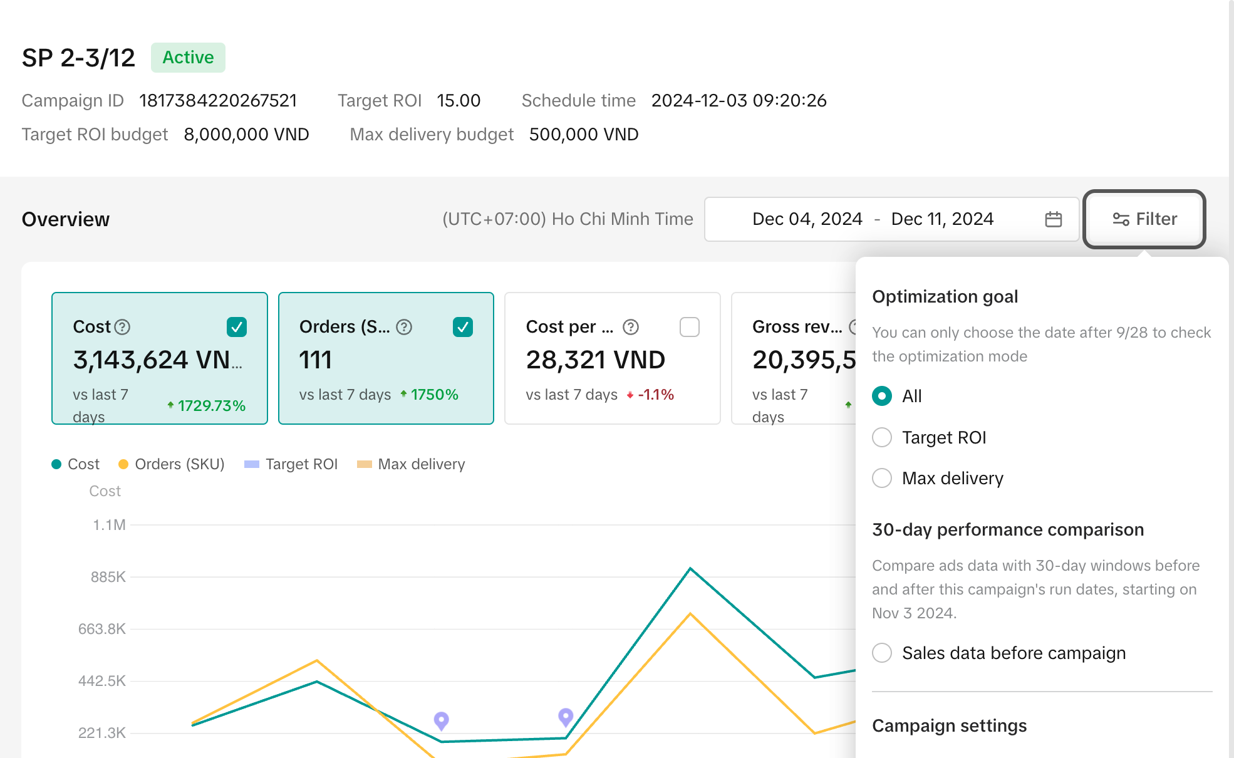
图7 计划详情中的日期范围、指标与 Filter 筛选。原教程使用2024年 VND 演示账户，只用于定位功能。 [13]

统一复盘口径
先统一 | 具体做法
商品与时间 | 同一个产品ID、同一时间范围、同一时区；SKU订单、件数与买家人数分别看。
收入与退款 | 分清成交、净销售额和实际结算；确认优惠、税、退款与费用是否已计入。
订单去重 | 跨广告、达人和店铺报表按订单／明细核对，不把不同报表的成交额直接相加。
成本归集 | 广告、货本、履约、佣金、售后、寄样及制作费用放到同一轮测试里。

操作路径：Shop Ads → 目标计划 → View details。先固定日期和时区，再看 Product and creatives reporting；点击商品右侧 View creatives 查看素材。导出时保留筛选条件与导出日期。 [8]
放量判断应看商品总贡献是否持续改善。需要评估广告增量时，还要安排可比较的观察或对照；单条视频的高 ROI 或简单前后对比，都不足以证明因果。

06 / 复盘与决策

按成交漏斗定位问题
先按数据来源拆开视频观看、商品曝光、商品点击和下单。分子与分母必须来自同一范围；缺少相应字段时，标“无法计算”，不要拼出一个看似完整的漏斗。

核对漏斗计算口径
指标 | 同口径教学例子 | 使用条件
商品点击率 | 180次商品点击 ÷ 10,000次商品曝光 = 1.8% | 同商品、同期间、同流量范围
点击转化率 | 9次对应转化 ÷ 180次点击 = 5% | 转化归属与点击一致；不混用全渠道订单

按现象排查问题
现象 | 优先排查 | 不建议直接做
有播放，商品点击少 | 是否让人看清产品、商品入口是否正常、利益点与场景是否相关。 | 只因为播放高，就继续堆同类视频。
有点击，下单少 | 最终价格、运费、时效、规格、页面信息和买家顾虑。 | 一律归因给“流量不精准”。
有订单，利润差 | 佣金、履约、优惠叠加、退款、广告支出和成本口径。 | 为了订单数继续降价放量。
消耗低，数据很少 | 资格与授权、可售库存、设置约束，再看内容与商品竞争力。 | 立刻认定产品不行，或无限下调ROI。

优先比较本商品在相近时段的同源数据。GMV Max 的 Orders (SKU) 与 ROI 可能混合自然及付费结果，不要用它们配合 Product ad clicks 自算付费转化率。2秒和6秒广告观看率按相应观看次数除以总视频观看次数核对。 [8]

06 / 复盘与决策

作出下一轮投入决定
先检查单均贡献、最近几次复盘的一致性、库存和履约，再确定下一轮投入。一次只改变一个主要动作，提前写好失败后退回哪里。

每个决定都补齐执行信息
写清哪项证据支持这次决定、只改哪一个主要变量、由谁执行、何时复盘，以及什么情况退回原投入。条件不够时保留“继续验证”，同时写明还缺什么证据。
决策 | 什么时候做 | 执行与退回条件
继续验证 | 存在明确成交或点击信号，但样本仍小。 | 保留预算上限；只补当前缺失的验证，不无限续期。
有限放量 | 单均贡献达到要求，表现不是单日偶然，库存和履约可承接。 | 小步增加一种投入；若贡献明显恶化或触及风险线，先退回稳定水平。
修正再测 | 问题可以被具体动作改善，如尺寸说明、商品图或演示不足。 | 写明本轮唯一主要改动和成功条件，再投入。
暂停／放弃 | 品质或资质问题难解决；经济模型不成立；多轮修正后仍达不到要求。 | 停止新增消耗与无效补货，处理现有订单、样品和库存。

放量证据的使用范围
自然、达人和付费同时有效，是更强的证据，但不是所有商品都必须满足。付费占比高也不等于不能盈利；关键看真实贡献、可重复性和风险。反过来，自然流偶尔爆一条，也不等于已经值得备大货。

07 / 稳定运维

设置补货预警
进入 Products → Manage products → Manage stock，按产品ID或 SKU 查库存。把 Available 与 Locked 分开看；在 Stock alert 中按库存数量或可售天数设置提醒。 [10]
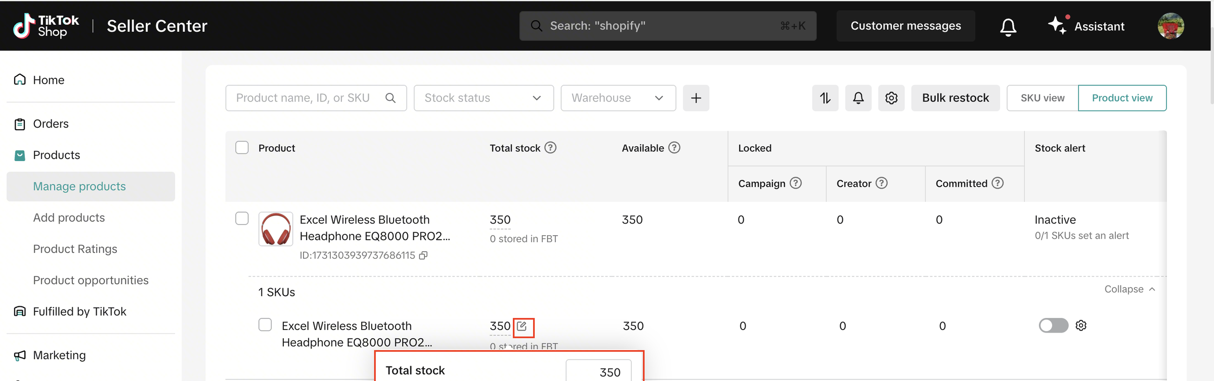
图8 商品库存页。Available 为可售库存，Locked 下分别展示活动、达人及客户订单占用。 [10]

计算补货点和库存位置
先算内部补货点：预计日销 × 补货提前期 + 安全库存。再看库存位置：可售库存 + 可靠在途 − 尚未从可售库存中扣除的占用需求。已扣过的客户订单不能再扣一次。

补货点教学试算
预计日销12件；提前期32天，安全缓冲7天。补货点约为12 × 39 = 468件。
如可售库存300件、可靠在途100件，且没有待补扣需求，库存位置为400件，低于468件，应启动补货评估。
在途不能只看总量，还要按预计到仓日检查中间是否断档。

每天看 | 出现异常后的动作
库存与在途 | 看畅销SKU的可售天数、入仓延迟和可替代方案，不用全店平均库存掩盖缺货。
广告与达人排期 | 库存覆盖不足时收紧放量节奏、协调发片与补货，不继续承诺做不到的时效。
销量变化 | 同时做保守、中性和放量场景；突然增量后重新核算补货和现金占用。

后台预警与内部补货表要配合使用：Stock alert 依据后台库存或可售天数，内部补货还要检查在途数量和预计到仓日。提醒阈值不要直接照抄案例中的库存位置数值。

07 / 稳定运维

建立日常检查与周复盘
日检查处理今天的异常，周复盘决定下一轮动作。每项异常要落到负责人、处理时限和结果记录，避免只有截图没有后续。
频率 | 看什么 | 当天必须落下的动作
每天｜库存 | 可售天数、补货进度、异常SKU | 确认要补什么、何时到仓、哪些计划需要控量。
每天｜订单 | 待发货、异常单、取消与配送问题 | 分派到具体责任人，按当前履约时限处理。
每天｜投入 | 实际消耗、贡献变化、设置异常 | 确认是否触及预算或亏损线，不只看销售额。
每天｜内容 | 新素材状态、达人出片与授权 | 修正挂错商品、授权失效和遗漏跟进。
每周｜商品 | 差评、退款、咨询反复出现的问题 | 判断应改产品、包装、商品页还是使用说明。
每周｜合作 | 寄样到出片、有效素材、合作成本 | 继续匹配伙伴，停止低质量重复寄样。
每周｜利润 | 单均贡献、阶段固定投入和结算 | 核对“账上盈利”和现金可用是否一致。
每周｜扩品 | 哪些能力已验证，哪里仍依赖运气 | 先复制流程，再验证新品，不照搬销量预测。

素材迭代从具体问题出发
从咨询、退货原因和商品评价里选一个反复出现的问题，补成商品页说明、客服答复或演示视频。追踪它是否减少，而不是只统计发了多少条内容。

写清下周动作
下周增加什么、停止什么、必须修正什么。每项写清负责人、完成时间和验证指标。会议结束后只有“继续观察”，说明这次复盘还没有完成。

客服入口：Seller Center → Customer messages → Service Analytics 图标。先统一日期与时区，再查看服务表现和买家反馈；页面版本不同，按本店实际模块查找。 [11]
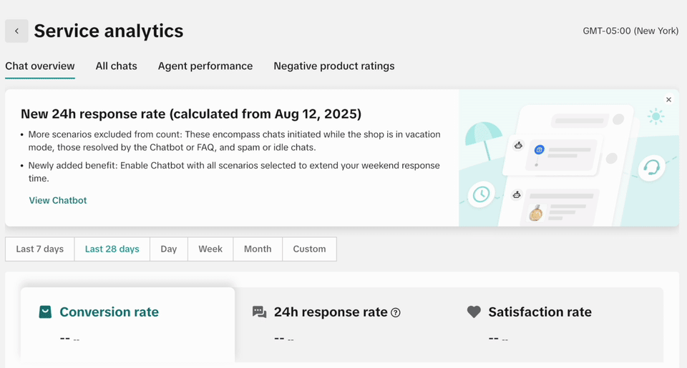
图9 官方录屏中的 Service analytics。模块名称可能随版本变化；图中无业绩数据。 [11]

执行排期 / 30天示例

安排首轮三十天工作
这是一份可以改日期的工作安排，适用于样品和首批货能较快到位的项目。生产或海运更久时，把测试起点顺延到可售库存确认之后。

用依赖关系安排日期
样品通过后才能确认商品参数；资料齐全后再完成商品草稿；库存与履约确认后才进入正式测品；初轮数据和成本复盘完成后，才决定下一批投入。周数只是排期参考。
时间段 | 本段重点 | 复盘时问一句
第1周 | 完成竞品对比、利润核算、样品测试与首批量讨论；开始筛选达人。 | 这个品有没有清晰购买理由，最差情况亏得起吗？
第2周 | 确认首批货与发运；完成商品草稿、首批拍摄、达人合作沟通。 | 到仓后能直接开始验证，还是还缺一堆资料？
第3周 | 到仓验收、库存同步、商品发布与首轮测试；跟进样品与发布。 | 故障排完了吗，数据是在验证哪一个问题？
第4周 | 结合成交与成本做修正、有限放量或暂停；启动可靠补货计划。 | 下一笔投入的依据是什么，退回条件写了吗？

明确各项任务的负责人
负责人管选品、利润和放量决策；运营管商品、投放和报表；内容与达人负责人管拍摄、寄样、出片和授权；供应链与客服管库存、履约和反馈。一人兼多岗也可以，但每项任务只能有一个最终负责的人。

完整案例 / 教学试算

核算完整测试周期的盈亏
沿用第4页的单件订单试算：收入29.99美元，广告前单均贡献10.79美元。下表全为教学数据，各段的改善并非真实店铺案例。
测试段 | 订单数 | 商品收入 | 广告支出 | 广告后贡献 | 单均贡献
第1—3天 | 12 | 359.88 | 180.00 | −50.52 | −4.21
第4—7天 | 40 | 1,199.60 | 320.00 | 111.60 | 2.79
第8—14天 | 90 | 2,699.10 | 630.00 | 341.10 | 3.79
整轮合计 | 142 | 4,258.58 | 1,130.00 | 402.18 | 2.83

金额单位：美元。各段订单按同一口径统计；收入已扣商家优惠、不含代收税；退款采用第4页预提，后续再校正。广告后贡献 = 订单数 × 10.79 − 广告支出。

三段数据对应的决策
第一段：能出单，但单位经济仍在亏损。先排除规格、价格和履约问题，检查内容承诺与商品页是否一致；不因为已有订单就加大投放。
第二段：假设补充尺寸说明并完成一轮可记录的素材修正后，数据改善。每单贡献2.79美元，仍低于预设的3美元目标，继续受控验证，不急着大幅增加备货。
第三段：每单贡献升到3.79美元，可以考虑有限放量，但先确认不是单次活动或个别达人带来的短期波动，再看库存与现金。

扣除寄样与制作费
寄样20件：20 ×（采购5.20 + 头程1.30 + 履约4.80 + 包装0.40）= 234美元。
本轮素材制作：300美元。
整轮项目贡献：402.18 − 234 − 300 = −131.82美元。
结论：后半程单位经济改善，但本轮仍未覆盖全部试错投入；工资、仓租等其他支出尚未扣除。

本例样品寄送税费等额外支出假设为0；实际发生时另加。样品成本单列，不重复扣销售订单佣金。两段数据前后改善只能提示继续验证，不能证明某一次改动单独造成了结果。

交付验收 / 每阶段结束前用一次

逐阶段验收交付物
把“做过了”改成“拿得出记录”。这一页适合项目负责人逐项核验，也适合培训后对照执行。
阶段 | 必须拿到的交付物 | 进入下一步的条件
选品定品 | 竞品对比；购买理由；成本表；待验证风险。 | 具备真实差异与可接受经济空间，资质风险可处理。
供应链备货 | 样品验收；产品资料包；首批量；补货周期。 | 样品和资料通过检查，库存风险与现金占用可承担。
商品卡基建 | 商品草稿；图片与规格；价格、运费和履约检查。 | 信息一致，无已知提交障碍；可售前再次确认履约。
素材与达人 | 首批素材；达人名单；合作台账；寄样和授权安排。 | 知道哪条内容讲什么、给谁看，合作有人跟进。
入仓测品 | 入库确认；启动检查；测试卡；日观察记录。 | 商品可售、权限正常，预算与亏损上限已写定。
复盘决策 | 同口径数据；问题定位；放量／修正／停止结论。 | 每项决定都有依据、负责人、观察期和退回条件。
稳定运维 | 补货表；周复盘；内容迭代清单；售后问题库。 | 销售、履约、内容和现金能够一起承接放量。

验收记录的要求
验收要看记录：样品实测通过、视频已发布且商品正确、费用已对账、库存可出库，或同源转化数据足以支持判断。口头答复和单张高播放截图不能替代这些记录。

复盘结论的写法
不要写：素材还要优化。
改成：尺寸顾虑尚未被回答。本周补拍两条实测视频，商品页增加测量说明；由内容负责人周三前完成，下一轮按同源点击与转化反馈复盘。

可填写工作表 / 测试计划与日复盘

新品测试计划与日复盘表
复制这页给每个新品使用。缺少成本、止损或负责人，不进入付费测试。
项目 | 填写内容
商品与范围 | 商品名称：________________ 产品ID：________________  站点：________ SKU：________ 统计时区：________
本轮假设 | 目标人群：________________  要验证的购买理由／问题：________________________________
单位经济 | 可确认单均收入：________ 广告前单均贡献：________  希望保留贡献：________ 可承受单均广告成本：________
投入与止损 | 模式：________ 日预算（适用时）：________  累计广告上限：________ 最大项目亏损：________  寄样与制作投入：________ 最多修正轮次：________
观察安排 | 开始日期：________ 计划复盘日期：________  负责人：________ 必须提前暂停的事件：________________

日复盘记录
日期／时段 | 关键事实 | 当天改动 | 下一步与复盘日
____________ | 曝光／点击／订单：____________  收入／消耗／退款：____________ | ________________  ________________ | ________________  ________________
____________ | 曝光／点击／订单：____________  收入／消耗／退款：____________ | ________________  ________________ | ________________  ________________
____________ | 曝光／点击／订单：____________  收入／消耗／退款：____________ | ________________  ________________ | ________________  ________________

本轮结论：继续验证 / 有限放量 / 修正再测 / 暂停
依据：________________________________________________________
负责人及下次复盘时间：________________________________________

可填写工作表 / 达人拍摄与合作单

达人拍摄与合作确认单
交付单写清真实产品、一个主要购买理由、必须证明的细节和使用边界。表达方式让达人根据自己的受众调整。
项目 | 给达人和团队的说明
产品与对象 | 产品：________________ 对应链接／产品ID：________________  适合哪类用户、哪种场景：________________________________
本条内容重点 | 只突出一个主要购买理由：________________________________  必须用实物证明的细节：__________________________________
建议镜头 | 开头场景：________________ 核心演示：________________  尺寸／规格说明：____________ 结尾商品选择：____________
必须说明的边界 | 适用条件：________________ 不适用情况：________________  未经验证不能使用的效果或表述：__________________________
合作与排期 | 样品安排：________________ 内容形式与数量：____________  约定费用／佣金：____________ 预计发布日：______________
交付与使用权限 | 视频链接：________________ 挂车商品：________________  广告授权方式：______________ 授权截止日：______________
跟进与复投 | 联系人：__________________ 下次沟通时间：______________  试用问题、发布表现与继续合作决定：______________________

发布后的验收顺序
依次核对产品信息、实物演示、商品链接、合作约定和广告权限。若要投广告，再确认授权有效且素材可被账户识别；问题修复后记录重新验收的结果。

下一轮投入前的检查
产品有购买理由，订单有利润空间，内容能持续供给，库存与履约接得住。四件事一起成立，再把下一笔钱投进去。

